¡;;_teracciones II PAGARÉ
NO NEGOCIABLE

Hermosillo, Sonora, á \. 29 de junio de 2017.

Por este PAGARÉ, el MUNICIPIO DE HERMOSILLO, ESTADO DE SONORA (el "Suscriptor"), se obliga a pagar incondicionalmente a la orden de BANCO INTERACCIONES, S.A., INSTITUCIÓN DE BANCA MÚLTIPLE, GRUPO FINANCIERO INTERACCIONES (el "Beneficiario"), la cantidad de $531'270,064.88 (QUINIENTOS TREINTA Y UN MILLONES DOSCIENTOS SETENTA MIL SESENTA Y CUATRO PESOS 88/100 M.N.) al día 24 de junio de 2037 mediante 234 (DOSCIENTOS TREINTA Y CUATRO) pagos de acuerdo a la siguiente Tabla de Pagos, en el domicilio ubicado en Avenida Paseo de la Reforma No. 383, Piso 15, Col. Cuauhtémoc, Delegación Cuauhtémoc, Código Postal
06500, Ciudad de México:

Ta bl a de Pª!IOS
No. FECHA MONTO No. FECHA MONTO No. FECHA MONTO No. FECHA MONTO
1 31-iul-17 s . 61 31-lul-22 s 2 470,501.00 121 31-iul-27 s 2,485 368.00 181 31-lul-32 s 2 500 325.00
2 31-aRo-17 s . 62 31-ago-22 s 2,470, 749.00 122 31·3R0-27 s 2,485,617.00 182 31·3Ro-32 s 2 500,574.00
3 30-seo-17 s . 63 30-seo-22 s 2 470 996.00 123 30-seo-27 s 2,485 865.00 183 30-seo-32 s 2 500 825.00
4 31-oct-17 s . 64 31-oct-22 s 2.471 243.00 124 31-oct-27 s 2,486 114.00 184 31-oct-32 s 2 501,075.00
5 30-nov-17 s . 65 30-nov-22 s 2,471,490.00 125 30-nov-27 s 2,486,362.00 185 30-nov-32 S 2 501,325.00
6 31-dic-17 s . 66 31-dic-22 s 2 471 737.00 126 31-dic-27 s 2 486 611.00 186 31-dlc-32 s 2 501 575.00
7 31-ene-18 s 6,303.00 67 31-ene-23 S 2 471,985.00 127 31-ene-28 s 2,486.859.00 187 31-ene-33 S 2 501,825.00
8 28-feb-18 s 6,523.00 68 28-feb-23 s 2 472,231.00 128 29-feb-28 s 2,487,109.00 188 28-feb-33 s 2,502 075.00
9 31-mar-18 s 6 751.00 69 31-mar-23 s 2 472 479.00 129 31-mar-28 s 2,487 358.00 189 31·m3r-33 S 2 502 326.00
10 30-3br-18 s 6,988.00 70 30-3br-23 S 2,472, 726.00 130 30-abr-28 s 2,487,606.00 190 30-3br-33 S 2,502,575.00
11 31-mav-18 s 7 233.00 71 31·m3y-23 s 2 472 973.00 131 31·m3y-28 s 2 487 855.00 191 31-m3y-33 s 2 502 825.00
12 30-iun-18 s 7,487.00 72 30-Jun-23 s 2 473,220.00 132 30-iun-28 s 2,488,103.00 192 30-iun-33 s 2 503,076.00
13 31-iul-18 s 7,749.00 73 31-lul-23 s 2,473,468.00 133 31-jul-28 s 2,488,353.00 193 31-iul-33 S 2 503,326.00
14 31·aR0·18 s 8,020.00 74 31·31!0·23 s 2 473 715.00 134 31·3R0·28 S 2 488 601.00 194 31·3110-33 s 2 503,5n.oo
15 30-seo-18 s 8,301.00 75 30-seo-23 s 2 473 962.00 135 30-seo-28 s 2,488 850.00 195 30-seo-33 s 2 503 827.00
16 31-oct-18 s 8,591.00 76 31-oct-23 s 2 474,210.00 136 31-oct-28 s 2,489,099.00 196 31-oct-33 s 2,504,078.00
17 30-nov-18 s 8,891.00 n 30-nov-23 s 2 474 457.00 137 30-nov-28 s 2 489 348.00 197 30-nov-33 s 2 504 328.00
18 31-dic-18 s 9,203.00 78 31-dlc-23 s 2 474 704.00 138 31-dic-28 s 2 489 596.00 198 31-dic-33 s 2 504,578.00
19 31-ene-19 s 9,526.00 79 31-ene-24 s 2,474,952.00 139 31-ene-29 s 2,489,846.00 199 31-ene-34 S 2,504,828.00
20 28-feb-19 s 9 858.00 80 29-feb-24 s 2 475 200.00 140 28-feb-29 S 2 490 095.00 200 28-feb-34 s 2 505 079.00
21 31-m3r-19 s 10,204.00 81 31-m3r-24 s 2,475,448.00 141 31·m3r·29 s 2,490 344.00 201 31-m3r-34 s 2 505,330.00
22 30-abr-19 s 10 560.00 82 30-abr-24 S 2 475 694.00 142 30-abr-29 S 2 490 592.00 202 30-abr-34 s 2 505 581.00
23 31·m3v·19 s 10,930.00 83 31·m3v·24 s 2 475 942.00 143 31·m3v·29 s 2,490 842.00 203 31·m3v·34 S 2 505,831.00
24 30-iun-19 s 11,313.00 84 30-lun-24 S 2,476,190.00 144 30-Jun-29 $ 2,491,091.00 204 30-jun-34 s 2,506 081.00
25 31-iul-19 s 11,709.00 85 31-iul-24 s 2 476 437.00 145 31·1ul·29 S 2 491 340.00 205 31-lul-34 S 2 506 332.00
26 31·31?0·19 s 737,554.00 86 31·31?0-24 s 2 476,685.00 146 31-a20-29 s 2,491 590.00 206 31·al!0-34 S 2 506 583.00
27 30-seo-19 S 1,100,865.00 87 30-seo-24 S 2,476,932.00 147 30-seo-29 s 2,491,838.00 207 30-seo-34 s 2,506,833.00
28 31-oct-19 S 1 645 642.00 88 31-oct-24 s 2 4n 181.00 148 31-oct-29 s 2 492 087.00 208 31-oct-34 s 2 507 085.00
29 30-nov-19 S 2 462,609.00 89 30-nov-24 s 2 «r: 428.oo 149 30-nov-29 s 2,492 337 .00 209 30-nov-34 S 2 507 335.00
30 31-dlc-19 s 2 462,855.00 90 31-dlc-24 s 2 4n 676.00 150 31-dic-29 s 2 492 586.00 210 31-dlc-34 s 2 507 585.00
31 31-ene-20 $ 2 463 101.00 91 31-ene-25 s 2 4n 923.oo 151 31-ene-30 s 2 492 835.00 211 31-ene-35 s 2 507 836.00
32 29-feb-20 s 2,463,348.00 92 28-feb-25 s 2,478,171.00 152 28-feb-30 s 2,493 085.00 212 28-feb-35 s 2,508,087.00
33 3l-m3r-20 s 2 463 594.00 93 31-m3r-25 s 2 478 419.00 153 31·m3r-30 s 2 493 334.00 213 31-mar-35 s 2 508 338.00
34 30-3br-20 s 2,463,841.00 94 30-3br-25 s 2 478 667.00 154 30-3br-30 s 2 493 584.00 214 30-abr-35 s 2 508 589.00
35 3l-m3v-20 S 2,464,087.00 95 31·m3v·25 S 2 478 915.00 155 31·m3v·30 s 2,493 832.00 215 31-mav-35 S 2,508 840.00
36 30-iun-20 s 2 464,333.00 96 30-Jun-25 s 2 479 163.00 156 30-jun-30 s 2,494 081.00 216 30-lun-35 s 2 509 090.00
37 31-lul-20 s 2 464,579.00 97 31-lul-25 s 2 479 411.00 157 31-lul-30 s 2 494 331.00 217 31-lul-35 s 2 509 342.00
38 31-a20-20 s 2,464,826.00 98 31·31!0·25 S 2.479,659.00 158 31·31?0·30 s 2.494 581.00 218 31·31!0-35 S 2 509,593.00
39 30-seo-20 s 2 465 073.00 99 30-sep-25 S 2 479 907.00 159 30-sep-30 s 2 494 830.00 219 30-seo-35 S 2 509 843.00
40 31-oct-20 s 2 465,319.00 100 31-oct-25 s 2 480 155.00 160 31-oct-30 s 2,495 080.00 220 31-oct-35 s 2 510 094.00
41 30-nov-20 s 2 465,565.00 101 30-nov-25 S 2 480 403.00 161 30-nov-30 S 2 495 329.00 221 30-nov-35 s 2 510 346.00
42 31-dic-20 s 2 465 812.00 102 31-dlc-25 S 2 480,650.00 162 31-dic-30 s 2 495 578.00 2.22 31-dlc-35 s 2 510 596.00
43 31-ene-21 s 2,466,059.00 103 31-ene-26 s 2,480,899.00 163 31-ene-31 s 2 495,828.00 223 31-ene-36 s 2,510,847.00
44 28-feb-21 S 2 466 305.00 104 28-feb-26 s 2 481146.00 164 28-feb-31 s 2 4960n.oo 224 29-feb-36 s 2 511 098.00
45 31-m3r-21 S 2 466 552.00 105 31·m3r-26 s 2 481 395.00 165 31-mar-31 s 2,496 328.00 225 31·m3r-36 s 2 511 350.00
46 30-3br-21 S 2,466,798.00 106 30-abr-26 s 2,481,643.00 166 30-3br-31 s 2,496,577.00 226 30-3br-36 s 2 511,601.00
47 31-m3v·21 $ 2 467 046.00 107 31-m3v-26 s 2 481 891.00 167 31-mav-31 s 2 496 826.00 227 31·m3v-36 s 2 511 851.00
48 30-lun-21 S 2 467,292.00 108 30-lun-26 s 2,482,139.00 168 30-iun-31 s 2 497 076.00 228 30-lun-36 s 2 512 103.00
49 31-jul-21 S 2,467,539.00 109 31-Jul-26 S 2,482 388.00 169 31-jul-31 s 2,497,326.00 229 31-iul-36 s 2 512 354.00
50 31·31!0·21 S 2 467,786.00 110 31·31!0·26 s 2 482 636.00 170 31·aR0·31 s 2 497 576.00 230 31·3R0·36 s 2 512 605.00
51 30-seo-21 S 2 468 033.00 111 30-seo-26 s 2 482,884.00 171 30-seo-31 s 2 497 825.00 231 30-seo-36 s 2 512 856.00
52 31-oct-21 S 2 468 279.00 112 31-oct-26 s 2 483 132.00 172 31-oct-31 s 2 498 075.00 232 31-oct-36 s 2 513 108.00
53 30-nov-21 s 2 468 526.00 113 30-nov-26 s 2 483 381.00 173 30-nov-31 S 2 498 325.00 233 30-nov-36 s 2 513 359.00
54 31-dlc-21 s 2,468,n3.oo 114 31-dic-26 s 2 483,629.00 174 31-dic-31 s 2,498,575.00 234 31-dlc-36 s 2 513,610.00
55 31-ene-22 s 2 469 020.00 115 31-ene-27 s 2 483 srz.oo 175 31-ene-32 s 2 498 825.00 235 31-ene-37 S 2 513 863.00
56 28-feb-22 S 2 469 266.00 116 28-feb-27 S 2 484 126.00 176 29-feb-32 s 2 499 075.00 236 28-feb-37 s 2 514 114.00
57 31·m3r·22 s 2 469,513.00 117 31-m3r-27 s 2,484 374.00 1n 31-mar-32 s 2,499,325.00 237 31·m3r-37 s 2 514,365.00
58 30-abr-22 s 2 469 761.00 118 30-3br-27 s 2 484 623.00 178 30-abr-32 s 2,499 575.00 238 30-3br-37 s 2 514 617.00
59 31·m3v-22 s 2 470,007.00 119 31·m3v-27 $ 2 484 871.00 179 31-mav-32 s 2 499 825.00 239 31-mav-37 s 2 514 868.00
60 30-iun-22 s 2,470,254.00 120 30-Jun-27 S 2,485,119.00 180 30-Jun-32 s 2,500,074.00 240 24-lun-37 s 2,515,289.88
Página 1 de 3
--·-N-- •.A, N •... UCION O[ .iAN-A MUL. IPL[, GRUPO FINANCIERO INTERACCIONES
Reform.i 383-15 Col. Cuauhtémoc 06500 México, D F Tels y Fax 5326 86oo 5208 0066
FB 020 I 04-01
....

A. Definiciones.
Tasa de Referencia: Significa la Tasa TIIE y, en su defecto, los indicadores que lo sustituyan y, en su defecto, la Tasa CETES, en su defecto la Tasa
CCP y, en su defecto la tasa que acuerden el Suscriptor y el Beneficiario.
Tasa TIIE: Significa, respecto de cualquier periodo de intereses, la Tasa de Interés lnterbancaria de Equilibrio a plazo de 28 días, o si no hubiere a plazo de 28 días, entonces al plazo superior más cercano a 28 días, y si no hubiere dicho plazo superior, entonces se considerará el plazo inferior a 28 días más cercano a 28 días. determinada y publicada por el Banco de México en el Diario Oficial de la Federación o por el medio masivo de comunicación que éste determine, o a través de cualquier otro medio electrónico, de cómputo o telecomunicación, el primer día del Periodo de Intereses.
Tasa CETES: Significa, respecto de cualquier día, la última tasa de rendimiento anual de la colocación primaria de los Certificados de la Tesorería del Federación a plazo de 28 días (o al plazo que más se aproxime al plazo de 28 días), estimado y publicado por el Banco de México en el Diario Oficial de la Federación en o antes del día de que se trate.
Tasa CCP: Significa, respecto de cualquier día, el último Costo de Captación de los pasivos a plazo denominados en moneda nacional a cargo de las instituciones de banca múltiple a plazo de 28 días, estimado y publicado por el Banco de México en el Diario Oficial de la Federación, en o antes del día de que se trate.

B. Intereses Ordinarios.
El Suscriptor se obliga a pagar al Beneficiario, en forma mensual , el mismo día señalado en la Tabla de Pagos para el pago de capital, la cantidad correspondiente a intereses ordinarios calculados sobre la suma principal insoluta correspondiente al crédito hasta su total liquidación, a una tasa de interés ordinaria resultado de sumar: la Tasa de Referencia, más los puntos porcentuales que correspondan de acuerdo a la calificación del Crédito al amparo del cual se suscribe este PAGARÉ (el Crédito) o del Suscriptor y de que se haya celebrado un Contrato de Garantía de Pago Oportuno (GPO), conforme a la siguiente tabla:

CALIFICACIONES SOBRETASA SOBRETASA FITCH HRRATINGS MOODY'S S&P VERUM SIN GPO CONGPO AAA AAA Aaa AAA AAA+IM 2.25% 1.98%
AA+ AA+ Aa1 AA+ AA+IM 2.25% 1.98%
AA AA Aa2 AA AAIM 2.25% 1.98%
AA· AA· Aa3 AA- AA-IM 2.35% 2.25% A+ A+ A1 A+ A+IM 2.40% 2.30% A A A2 A AIM 2.51% 2.41% A· A· A3 A· A-IM 2.60% 2.50%
888+ 888+ 8aa1 888+ 888+/M 3.60% 3.50%
888 888 8aa2 888 888/M 3.70% 3.60%
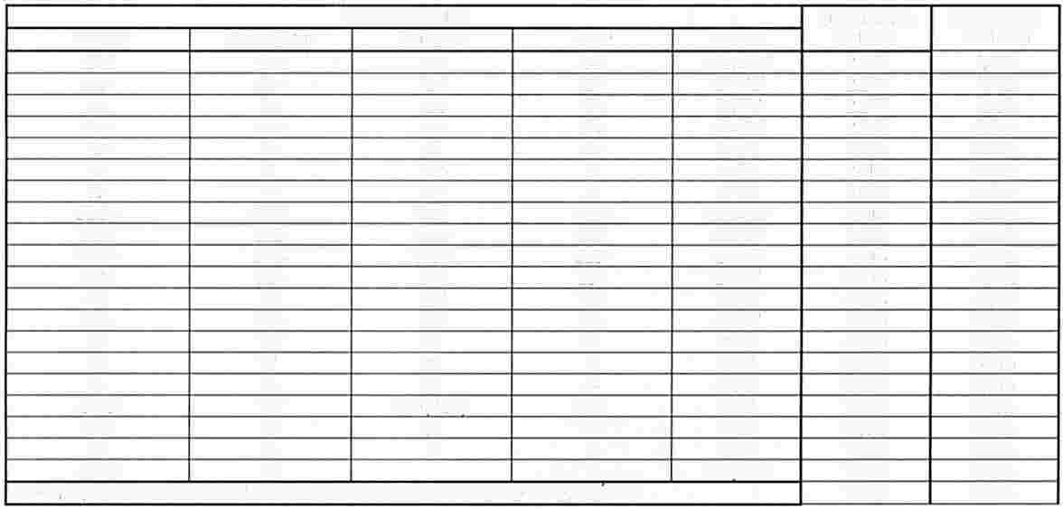888- 888- 8aa3 888- 888-IM 3.90% 3.80%
88+ 88+ 8a1 88+ 88+M 4.30% 4.20%
88 88 8a2 88 88/M 4.76% 4.66%
88- 88- 8a3 88- 88-IM 5.35% 5.25%
8+ 8+ 81 8+ 8+/M 6.40% 6.30%
8 8 82 8 8/M 6.55% 6.45%
8· 8- 83 8- 8-IM 6.60% 6.50% ccc C+ Caa 11.2.3) ccc CIM 7.50% 7.40% ce c Ca ce CIM 7.50% 7.40% e C- c c CIM 7.50% 7.40%
DIE o o
0/MyE/M | 7.50% | 7.40%
 | 7.50% | 7.40%

NO CALIFICADO CON AL MENOS DOS CALIFICACIONES DEL MUNICIPIO O DEL CREO/TO

El Suscriptor deberá obtener la calificación del Crédito de al menos 2 Agencias Calificadoras y para determinar la Sobretasa se tomará, de entre éstas, la calificación más baja. En tanto se califica el Crédito, para determinar la sobretasa se considerará la calificación del Suscriptor, en cuyo caso, se tomará la calificación más baja publicada por cualquiera de las Agencias Calificadoras. ·

Ante variaciones en la calificación del Crédito o del Suscriptor por cualquier Agencia Calificadora, o que haya celebrado un Contrato de GPO, según corresponda, los puntos porcentuales que corresponda sumar a la Tasa de Referencia se ajustarán para el periodo de pago inmediato siguiente al de la variación, de conformidad con la tabla anterior.

El primer periodo de intereses ordinarios, iniciará el día en que se suscribe este PAGARÉ y vencerá hasta el último día del mes de julio de 2017, a partir de dicha fecha, mes con mes, a excepción del último periodo que será en la fecha de vencimiento de este PAGARE.

C. Tasas Sustitutas.
Para el caso que en cualquiera de los periodos de intereses mensuales no se llegare a contar con la Tasa TIIE, si dicha tasa se sustituye bajo parámetros iguales a la Tasa TIIE, se tomará la tasa sustituta. En caso que no se publique la Tasa TIIE o la que la sustituya, se aplicará como tasa de referencia la Tasa CETES siendo aplicable la última Tasa CETES que se haya dado a conocer de manera previa al inicio del periodo de pago de que se trate.

En caso de que no se publiquen la Tasa TIIE, la que la sustituya y la Tasa CETES, se aplicará como Tasa de Referencia la Tasa CCP siendo aplicable la última Tasa CCP que se haya dado a conocer de manera previa al inicio del periodo de pago de que se trate.

Página 2 de 3
i;teracciones 11

En caso de que no se publiquen la Tasa TIIE, la que la sustituya, la Tasa CETES y la Tasa CCP, el Suscriptor y Beneficiario están de acuerdo en celebrar un convenio modificatorio al Crédito, que tenga por propósito establecer la Tasa de Referencia aplicable al mismo. Lo anterior dentro de un plazo que no podrá ser superior a 30 (treinta) días naturales, a la fecha en que el Beneficiario le notifique al Suscriptor de dicha circunstancia.

En caso de que conforme a la Ley del Impuesto al Valor Agregado, el Suscriptor deba pagar tal impuesto sobre los intereses pactados, el Suscriptor se obliga a pagar al Beneficiario el impuesto citado junto con los referidos intereses.

D. Intereses Moratorios.
La falta de pago oportuno de cualquier cantidad que esté obligado a pagar el Suscriptor al Beneficiario conforme a este PAGARÉ, causará intereses moratorios sobre la cantidad de principal vencido y no pagado del Crédito, a partir de la fecha en que debió pagarse y hasta la fecha de su pago total, a
una tasa calculada a razón de multiplicar por 2 (DOS) la tasa indicada para determinar los intereses ordinarios indicados en este PAGARÉ, por el
periodo en que ocurra y continúe el incumplimiento.

E. Diversas Condiciones Aplicables al Pagaré.
Para calcular los intereses ordinarios de cada periodo de intereses, la tasa de interés ordinaria aplicable se dividirá entre 360 y el resultado se
multiplicará por el número de los días naturales efectivamente transcurridos en el periodo en el cual se devenguen los intereses. La tasa resultante se multiplicará por el saldo insoluto de principal del Crédito y el producto será la cantidad que, por concepto de intereses, deberá pagar el Suscriptor al Beneficiario en cada periodo de pago de que se trate.

Para calcular los intereses moratorios, la tasa de interés moratoria aplicable se dividirá entre 360 y el resultado se aplicará al saldo del principal vencido y no pagado del Crédito, resultando asi el interés moratorio de cada día de retraso en el pago.

El Suscriptor en términos del artículo 128 de la Ley General de Títulos y Operaciones de Crédito, conviene expresamente en extender el plazo de presentación de este PAGARÉ, hasta un año posterior a la fecha del último pago señalado en este título de crédito, en la inteligencia de que la extensión del plazo no deberá entenderse como impedimento para que el Beneficiario presente el PAGARÉ para su pago, con anterioridad a la fecha extendida.

Todos los pagos que deban hacerse conforme a esté PAGARÉ, se harán libres y sin deducción o retención por concepto de cualquier impuesto.

En caso de que la fecha en que deba efectuarse cualquier pago de acuerdo a lo estipulado en este PAGARÉ, resulte día inhábil bancario, el pago se realizará el día hábil inmediato posterior.

Este PAGARÉ se suscribe al amparo del Contrato de Apertura de Crédito Simple, celebrado el 11 de enero de 2017 y sus Convenios Modificatorios celebrados el 22 de marzo de 2017 y el 15 de mayo de 2017, por el Suscriptor, en su carácter de acreditada, y el Beneficiario, en su carácter de acreditante, hasta por la cantidad de $537'270,064.88 (QUINIENTOS TREINTA Y SIETE MILLONES DOSCIENTOS SETENTA MIL SESENTA Y CUATRO PESOS 88/100 M.N.).

Este PAGARÉ se regirá e interpretará de acuerdo con las leyes federales de los Estados Unidos Mexicanos. En términos de la fracción VIII del Art. 117 de la Constitución Politica de los Estados Unidos Mexicanos, queda prohibida la venta o cesión de este PAGARÉ a extranjeros, sean estos gobiernos, entidades gubernamentales, organismos internacionales, sociedades o particulares.

El Suscriptor acuerda someter cualquier controversia que se derive de la interpretación o cumplimiento del presente PAGARÉ a los tribunales federales competentes en la Ciudad de México o los de su ciudad capital, a elección de la parte actora, renunciando expresamente a cualquier otro fuero o jurisdicción que pudiera corresponderle en virtud de su lugar de residencia o domicilio, presente o futuro.

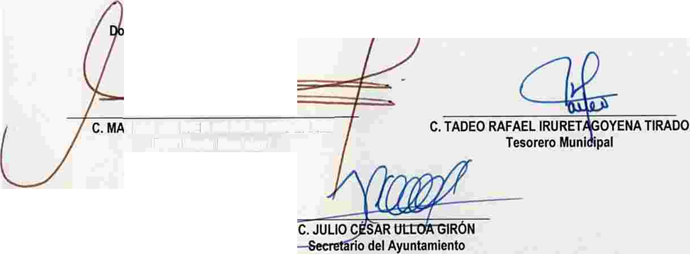"SUSC T
MUNICIPIO DE HERMOSI O, TADO DE SONORA
micilio: Blvd. Hidalgo y Comonfort, Palacio Mu ipal, C l. Centenario, Hermosillo, Sonora, C.P. 83260.

C. MANUEL IGNACIO ACOSTA GUTIERREZ Presidente Municipal


BANCO INTERACCIONES, S.A., INSTITUCION DE BANCA MULTIPLE, GRUPO FINANCIERO INTERACCIONES
Reforma 383-15 Col. Cuauhtémoc 06500 Mex1co, D.F. Tels.. y Fax 5326 8600 5208 0066
FB-020 I 04,01
Página 3 de 3

